NAVODILO ZA DELO:

- S pomočjo rešitev preveri, kako uspešna (uspešen) si bil(a) pri svojem delu.
- Z rdečo barvo popravi napačne odgovore. Zapiši pravilne.
- Oceni (ovrednoti) uspešnost svojega dela
- Popravljene naloge in oceno svojega dela pošlji učiteljici na elektronski naslov:
jasna.dobaj@os-starse.si

Rok oddaje: 1 teden

REŠITVE

1.
  A Vzhodna Evropa | C Irska  A Ukrajina  C Belgija  B Finska  C Francija
  B Severna Evropa | C Irska  A Ukrajina  C Belgija  B Finska  C Francija
  C Zahodna Evropa | C Irska  A Ukrajina  C Belgija  B Finska  C Francija

ZAHODNA EVROPA

2 | a  - Ardeni  - Centralni masiv  - Peninsko gorovje  b  V njih so odkrili in intenzivno izkoriščali velika nahajališča rudnih bogastev predvsem premoga in železove rude.

3 | Poletja so BLAGA zime MILE. Odločilno vlogo na blag značaj podnebja ima ZALIVSKI TOK, saj pozimi  deluje kot » centralna kurjava«. Z Atlantskega oceana redno pihajo STALNI ZAHODNI VETROVI, ki s seboj  prinašajo PADAVINE. Tako podnebje imenujem ATLANTSKO ALI OCEANSKO.

4 | 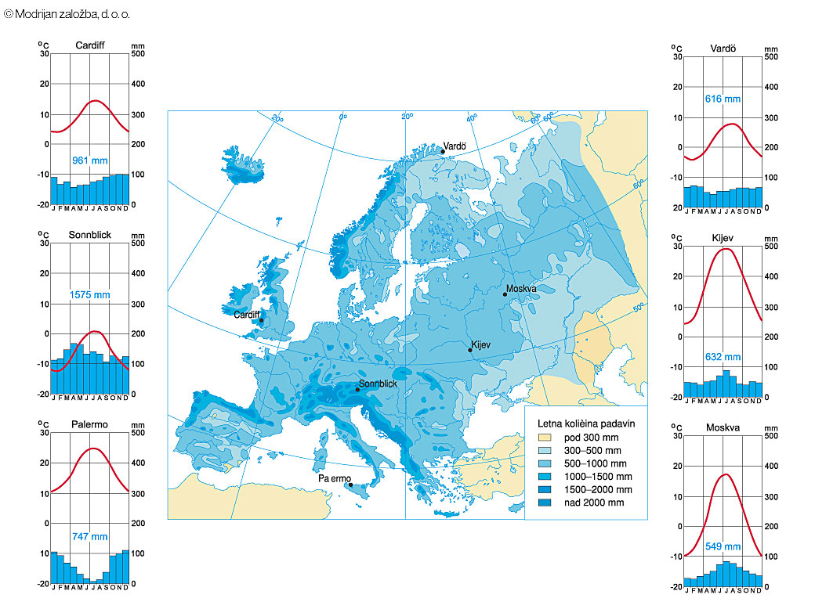  Pred seboj imaš klimogram mesta Cardiffa in padavinsko karto dela Evrope. S pomočjo klimograma in karte reši naslednje naloge.  Odčitaj najvišjo poletno temperaturo kraja. 14° C  Odčitaj najnižjo zimsko temperaturo kraja 4 ° C  Imenuj podnebje tega kraja. oceansko ali atlantsko  Pojasni, zakaj so temperature pozimi nad 0 stopinj.  Zime so blage in nad nič stopinj zaradi toplega Zalivskega ali Severnoatlantskega morskega toka, Ta segreva obale Zahodne Evrope in zahodne obale Severne Evrope. Pozimi deluje kot centralna kurjava.

5
   | JEZIKOVNA SKUPINA JEZIK
  1 | Flamci nizozemščina
  2 | Valonci francoščina

6 | 1. V zadnjih desetletjih premog izpodrivata tudi jedrska energija in zemeljski plin. DA  2. V 2. polovici 20. stoletja so v Severnem morju odkrili bogata nahajališča fosfatov. NE  Odkrili so bogata nahajališča nafte in zemeljskega plina.  3. Ena izmed zaradi industrije najbolj prizadetih pokrajin v Zahodni Evropi je bila Black Country. DA  4. V Franciji več kot 75% vse električne energije proizvedejo termoelektrarne. NE  V Franciji več kot 75% vse električne energije proizvedejo jedrske elektrarne.

7. | A ) C  Ker leži ob oceanu pod gorami. Ker pihajo zahodni vetrovi, vlažne zračne mase udarijo ob gorovje.  B) C , ker leži ob obali, ki jo tudi pozimi obliva topli Zalivski tok.  C) Kraj A ima CELINSKO podnebje, kraj C ima OCEANSKO podnebje.

8 | Podnebje in rastje Vzhodne Evrope in Severne Azije.  Dopolni  V zmerno toplem pasu prevladuje CELINSKO podnebje. Mraz se stopnjuje v smeri  proti SEVEROVZHODU, zato je območje najbolj skrajnega kontinentalnega  podnebja na svetu v SEVEROVZHODNI SIBIRIJI, kjer januarja padejo v povprečju temperature tudi pod - 40  ali -50° C. To območje zato imenujemo svetovni TEČAJ MRAZA.

9 | Ukrajinski jezik je podoben ruščini, spada med slovansko skupino jezikov. V Moldaviji pa govorijo romunski jezik, ki spada med romansko jezikovno skupino.

10 | - V Sibiriji so velike zaloge naravnih bogastev, vendar jih (še) ne izkoriščajo prav dosti.  Napiši dva vzroka, zakaj ne.  - Težave pri izkopu ( zastarela tehnologija)  - Težave pri prevozu (slabe prometne povezave)  - 1 Jeklarstvo  2 železarstvo

